Задание для обучающихся с применением дистанционных образовательных технологий и электронного обучения

Дата: 15.04.2020г.
Группа: М-18
Учебная дисциплина: МДК 06.02 Технология фрезерной обработки деталей
Тема занятия: Основные сведения о фрезерных станках
Форма: Лекция

Содержание занятия:
Для изучения лекционного материала необходимо воспользоваться представленным материалом.
Данные материалы представлены на сайте https://bgdn-bpt.profiedu.ru/ (дистанционное обучение), а так же на страничке в социальной сети Вконтакте https://vk.com/id519244023

Вопросы, рассматриваемые в ходе занятия:
- Обозначение группы фрезерных станков;
- Классификация фрезерных станков;
- Область применения фрезерных станков.

Задание для обучающихся:

Ознакомиться с содержанием лекционного материала. В тетради для лекций сделать конспект.

Форма отчета.
Сделать фото конспекта

Срок выполнения задания 15.04.2020г.

Получатель отчета. Сделанные фото конспекта
высылаем в
WhatsApp (+79021500127),
VK https://vk.com/id58389694, https://vk.com/id519244023
электронная почта t.zamana@yandex.ru

Основные сведения о фрезерных станках
Металлорежущие станки отечественного производства в зависимости от вида обработки разделяются на девять групп. В свою очередь, каждая группа делится на девять подгрупп, представляющих станки по их типам.
Фрезерные станки в единой системе классификации станков составляют шестую группу, поэтому обозначение (шифр) любого фрезерного станка начинается с цифры 6. Различают две основные группы фрезерных станков: 1) общего назначения или универсальные (вертикально-фрезерные, горизонтально-фрезерные, продольнофезерные); 2) специализированные (шлицефрезерные, шпоночнофрезерные, карусельно-фрезерные, копировально-фрезерные, резьбофрезерные и др.). По конструктивным особенностям эти станки подразделяются на консольные (стол расположен на подъемном кронштейне — консоли), бесконсольные (стол перемещается на неподвижной станине в продольном и поперечном направлениях) и непрерывного действия (карусельные и барабанные).
В единичном, мелко- и среднесерийном производстве наиболее распространены консольные фрезерные станки. Универсальный консольный горизонтально-фрезерный станок (рис. 1, а) имеет горизонтальный шпиндель 2 и выдвижной хобот 1, на который устанавливают серьгу 3, поддерживающую оправку с фрезой. Консоль 4 перемещается по направляющей стойки 5. На консоли расположены салазки 6 и стол 7.
Широкоуниверсальный консольный горизонтально-фрезерный станок (рис. 1, б) помимо горизонтального шпинделя имеет шпиндельную головку 1, которая может поворачиваться на хоботе в двух взаимно перпендикулярных направлениях, благодаря чему шпиндель с фрезой можно устанавливать под любым углом к плоскости стола и к обрабатываемой заготовке. На головке 1 монтируют накладную головку 2 для сверления, рассверливания, зенкерования, растачивания и фрезерования.
Консольный вертикально-фрезерный станок (рис. 1, г) имеет вертикальный шпиндель 3, который размещен в поворотной шпиндельной головке 2, установленной на стойке 1.
Бесконсольные вертикально и горизонтально-фрезерные станки (рис. 1,(з и е), служащие для обработки крупногабаритных деталей, имеют салазки 2 и стол 3, которые перемещаются по направляющим станины 1. Шпиндельная головка 5 перемещается по направляющим стойки б. Шпиндель 4 имеет осевые перемещения при установке фрезы.
Продольно-фрезерные станки (рис. 1, ж) предназначены для обработки крупногабаритных плоскостей. На станине 1 установлены две вертикальные стойки 6, соединенные поперечиной 7. На направляющих стоек смонтированы фрезерные головки 3 с горизонтальными шпинделями и траверса (поперечина) 4. На последней установлены фрезерные головки 5 с вертикальными шпинделями. Стол 2 перемещается по направляющим станины 1.
Карусельно-фрезерные станки (рис. 1, з), предназначенные для обработки поверхностей торцовыми фрезами, имеют один или несколько шпинделей 3 для черновой и чистовой обработки. По направляющим стойки 1 перемещается шпиндельная головка 2. Стол 4, вращаясь непрерывно, сообщает установленным на нем заготовкам движение подачи. Стол с салазками 5 имеет установочное перемещение по направляющим станины 6.
Барабанно-фрезерные станки (рис. 1, и) используются в крупносерийном и массовом производстве. Заготовки устанавливают на вращающемся барабане 2, имеющем движение подачи. Фрезерные головки 3 (для черновой обработки) и 1 (для чистовой обработки) перемещаются по направляющим стоек 4.
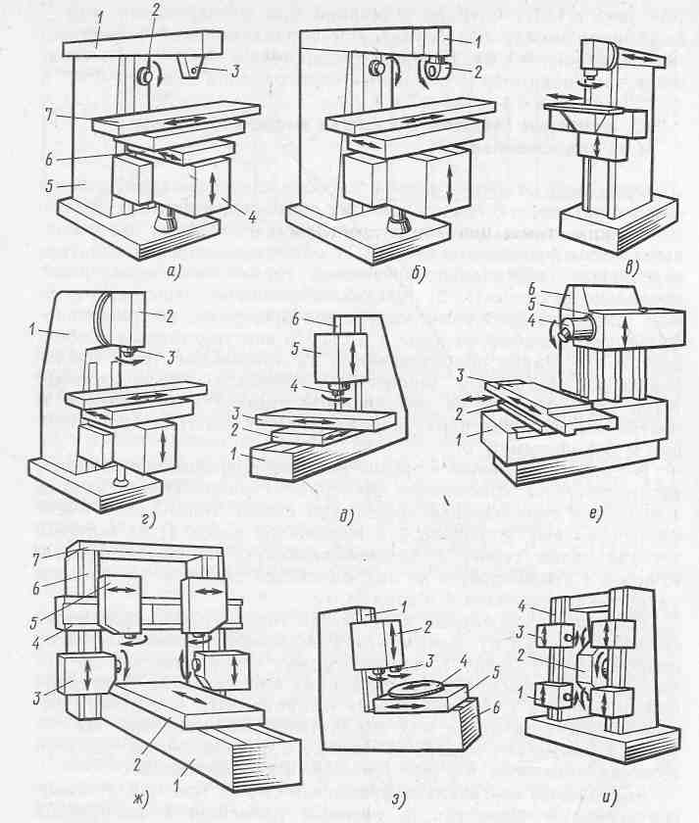
Рисунок 1 – Фрезерные станки

